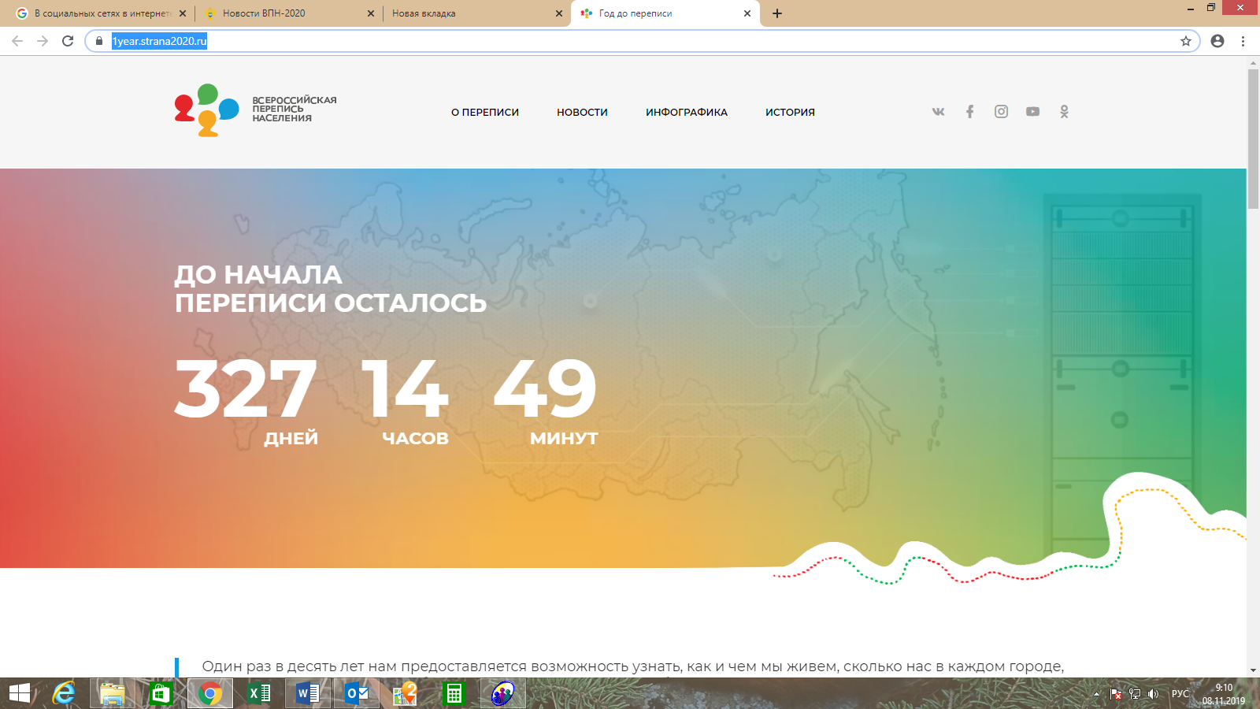
На главной странице посетителей встречает надпись, обращённая к каждому жителю России: сколько дней, часов и минут осталось до начала переписи. Она размещена на контурном изображении России с использованием четырёх цветов – красного, жёлтого, синего и зелёного – тех же цветов, которые используются в официальной эмблеме ВПН-2020.
Сайт содержит несколько разделов: «О переписи», «Новости», «Игра», «Инфографика», «История».
Постоянно обновляющийся новостной контент можно найти в ленте «Новости»: это информация о происходящих событиях в рамках подготовки к Всероссийской переписи населения 2020 года. Например, о проведённой в Москве 1 октября 2019 года, за год до начала переписи, медиа-конференции, где рассказывалось о том, чем 12-я по счету Всероссийская перепись населения будет отличаться от других.
«Перепись. Всё точно!» – так называется совместный проект МИА «Россия сегодня» и ВПН-2020, размещённый на сайте, с видеотрансляцией подкастов – коротких рассказов. Из них можно узнать, например, почему перепись происходит один раз в 10 лет, или зачем на Руси считали дым, но не считали женщин, или о том, как перепись вскрывает «утечки населения».
Кроме этого, на сайте «Страна 2020» представлена инфографика («Всероссийская перепись в инфографике») и видеотека об истории переписей населения в России.
Ваши знания о переписи и о многом, что связано с ней, расширят фильмы, в которых говорится о строительстве здания Росстата и его архитекторе французе Ле Корбюзье, об участии писателя А.П. Чехова в переписи населения, который на свой страх и риск отправился на остров Сахалин, и других интересных фактах.

Томскстат

